Instituto Tecnológico de Monterrey Campus Estado de México
Relaciones Públicas
Dr. José Octavio Islas

Brenda Gabriela Martinez Sanchez A01168420
Alba Rubí Cerecedo Zamarripa A01166164
Germán Martínez Guerra A01371664


Institución seleccionada UNICEF

Esta institución desde hace 70 años, se enfoca en luchar por los derechos de los niños en 190 países, promoviendo ayuda humanitaria y de desarrollo a niños y a padres de países desarrollados.

Como se mencionó anteriormente UNICEF trabaja en 190 países a través de diferentes programas y Comités Nacionales.

Definir 5 públicos financieros de la institución que eligieron ayer.
- Donadores: Empresas o personas físicas que buscan ayudar económicamente a la institución UNICEF, para que así puedan seguir ayudando a niños de todo el mundo, impartiendo pláticas, medicinas, vacunas y agua potable entre otros suministros básicos. Las donaciones pueden ser desde $100 hasta la cantidad que el donador desee.
- Prensa especializada: Alrededor de todo el mundo existen personas o asociaciones las cuales se encargan específicamente de dar a conocer noticias sobre lo que sucede alrededor del mundo y que puede estar afectando la vida de un infante, así como los eventos que se realizan y planes de acción que se están ejecutando.
- Proveedores: Así como se mencionó anteriormente, los donadores aportan ayuda económica para que algunos suministros, principalmente médicos lleguen a las personas y lugares indicados, sin embargo, la UNICEF tiene acuerdos con instituciones para poder obtener preferencia en precios y tiempo. Es importante mencionar que una ONG que trabaja a nivel mundial debe contar con muchos proveedores, es por esto, que su papel es sumamente importante para que la Institución siga trabajando correctamente.
- Entidades bancarias: Este tipo de público es sumamente importante, ya que desempeña un papel central en el funcionamiento y desarrollo de una empresa. Una de sus finalidades es promover el sano desarrollo en sus sistema financiero, no importando si es una ONG. En este caso una entidad o entidades bancarias están afiliadas o bajo contrato con esta Institución, por la actividad principal de poder meter en una cuenta todo el dinero que se aporta por parte de los donadores de todo el mundo, tan solo en el años 2015 los ingresos de la UNICEF fueron de 77, 468, 138 euros, de los cuáles el 60.1% provinieron de las cuotas de los socios. Cabe mencionar que los socios son personas físicas que se afilian a la organización.
- Organismos gubernamentales: Según datos de la página oficial del organismo, los gobiernos aportan dos terceras partes de los recursos del UNICEF. Es importante mencionar que la ayuda es recíproca, ya que esta ONG ayuda a crear condiciones que les permitan asegurar un desarrollo y educación incluyente y de alta calidad para todos los jóvenes y niños más vulnerables.
Desarrollar matrices de RRPP estratégicas (6 meses) para cada uno de los públicos, partiendo de considerar imagen de partida negativa, indiferente, positiva, excelente -y una pueden repetir-.

Públicos financieros | Objetivos particulares | Descripción Situación Inicial | Situación deseable
Donadores | General: Brindar ayuda económica a la Institución para que esta siga ayudando a más jóvenes vulnerables alrededor de todo el mundo.  Particular:  - Crear una estrategia para que la ayuda económica sea continua y no esporádica  - Deben de certificar que la ayuda económica si está siendo usada correctamente.  - Hacerlos sentir parte de la familia UNICEF | Indiferente: Las personas que donan a la UNICEF, generalmente son empresas que buscan cumplir con la responsabilidad social. No hay tanto impacto en las actividades y resultados que se están llevando a cabo.  Al ser una ONG mundial, el hecho de donar para una persona física deja de ser tan relevante al pensar que gente de otro lado del mundo, también lo hace. | En 6 meses ya los donadores deben contribuir constantemente porque saben que su ayudó esta generando cambio en la vida de niños, niñas y adolescentes alrededor de todo el mundo y están reciben agradecimientos personalizados.
Medios, acciones y presupuesto (etapa Pre Comunicativa ) | Medios, acciones y presupuesto ( Por emplear) | Calendario de acciones | Criterios de evaluación
Medios: Encuestas para determinar la opinión que perciben los donantes sobre la UNICEF.  Acciones: Dar a conocer los resultados obtenidos de la encuesta a el público interno  Presupuesto: 3,000 dólares para poder llegar a todas aquellas personas que han donado . | Medios: Mensajes a través de correo electrónico personal del donador.  Acciones: Mensajes de agradecimiento o postales personalizadas, hablando de lo que han hecho con las donaciones.  Presupuesto: 9,000 dólares para la instalación del software requerido y tercerizar esta estrategia.  Presupuesto total aproximado: 12,000 dolares. | Julio 1 2017: Encuestas a donadores durante todo el mes  Julio 12 2017: Seguimiento encuestas  Julio 20 2017: Juntar los resultados obtenidos con las respuestas más relevantes.  Agosto 5 2017: Análisis de datos.  Agosto 19 2017: Compra de software.  Septiembre 1 2017: Creación de mensaje  Octubre 3 2018: Instalación de software  Octubre 13 2018: Mensaje prueba  Noviembre 1 2018: Envío de mensaje personalizado a todas aquellas personas que donan a la institución.  Diciembre 30 2017: Las donaciones debieron incrementar un 90% por lo menos. | -Costo de la implementación. (Crecimiento de donaciones contra costo de software + mantenimiento) Encargados del área de Contabilidad y Finanzas.  -Respuesta por parte de los donadores. (Encuestas 100 diarios). Área de Recursos Humanos.  -Buscar un mínimo de 95% de nivel de confianza en los resultados. Área de Investigación.









Públicos financieros | Objetivos particulares | Descripción Situación Inicial | Situación deseable
Prensa Especializada | General: Incrementar la credibilidad y difusión de la Institución.  Particular: Verificar los datos y noticias publicadas detalladamente.  Determinar el nivel de investigación publicado.  Asociación con una cadena de noticias locales de cada país en el que están presentes para informar noticias especializadas de finanzas. | Positiva: En la plataforma principal de la ONG hay un apartado específico para la difusión de noticias por parte de la prensa especializada, con la finalidad de mantener informado a todos los tipos de público sobre sus acciones. | Aún cuando es positivo que la institución tenga un apartado específico para su prensa, en 6 meses creemos que la institución puede mejorar notablemente en la difusión tanto de notas financieras, como sección general, con la finalidad de incrementar el número de donaciones y/o voluntarios, aliándose con cadenas nacionales de noticias en las que puedan mantener informados a los espectadores que no ingresan a su plataforma.
Medios, acciones y presupuesto (etapa Pre Comunicativa ) | Medios, acciones y presupuesto ( Por emplear) | Calendario de acciones | Criterios de evaluación
Medios: Revisar detalladamente el alcance que tiene su plataforma y en especial el apartado de prensa especializada.  Acciones: Realizar gráficas que muestren el alcance que tienen en cuanto a noticias, para analizar si la alianza puede traer beneficios.  Presupuesto: 3,000 dólares para el personal específico y programas utilizados para la investigación. | Medios: comunicación abierta con posibles cadenas nacionales buscando que la ayuda sea recíproca.  Acciones: De acuerdo al resultado de las gráficas realizadas anteriormente, acordar visitas con cadenas nacionales de cada país en el que se encuentre la UNICEF.  Presupuesto: 10,000 dólares que buscan triplicarse en 1 año, con el objetivo de lograr mayor difusión.  Total presupuesto: 13,000 dolares. | Julio 4 al 18 del 2017: Revisión del alcance que puede tener el proyecto. Este debe ser supervisado por los gerentes correspondiente.  Agosto 3 de 2017: Elegir áreas de mejora que puede tener el proyecto, buscando la aprobación de todos.  Agosto 15 del 2017: Mostrar gráficamente la estrategia con su alcance potencial.  Septiembre 8 del 2017: Analizar las cadenas de bajo costo y alto impacto en las que conviene realizar un acuerdo.  Septiembre 20 del 2017:Inicio de preparación de agenda con los noticieros.  Octubre 5 del 2017: Primer desayuno con posible aliado/socio.  Octubre 14 del 2017: Comida con socio/aliado.  Noviembre 24 del 2017: Cierre de acuerdo  Diciembre 2 del 2017: Difusión de noticias a través de otros canales con los que se logró un acuerdo, es decir, mayor difusión a nivel mundial. | - Costos/beneficio (Iniciar a cuestionarse un mes después de la implementación si en verdad la difusión y las ganancias son mayores a los gastos)  - Impacto en las personas (Cuestionarse si en verdad es un valor agregado)  - Mayor difusión (En un mes se planea tener un alcance de 10,000,000 más de personas)  - Aumento calidad de prensa especializada. (Al llegar a más países, se espera especializarse de acuerdo a la cultura y reglas de cada país.)

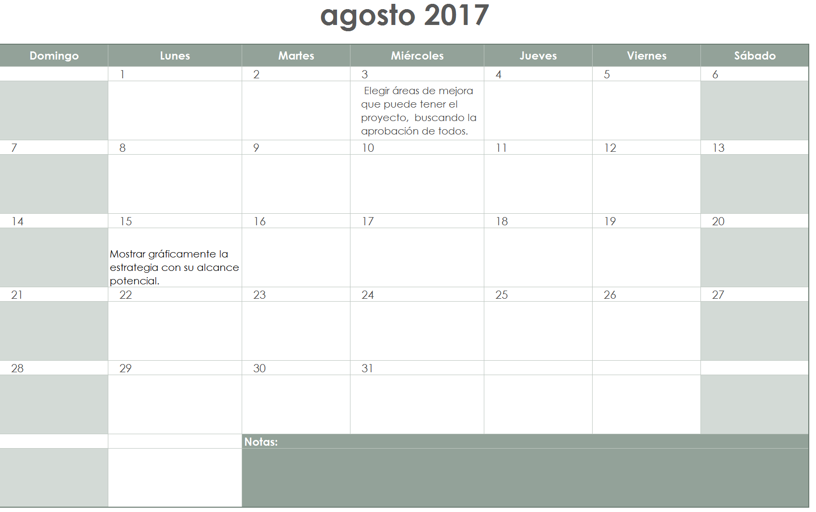
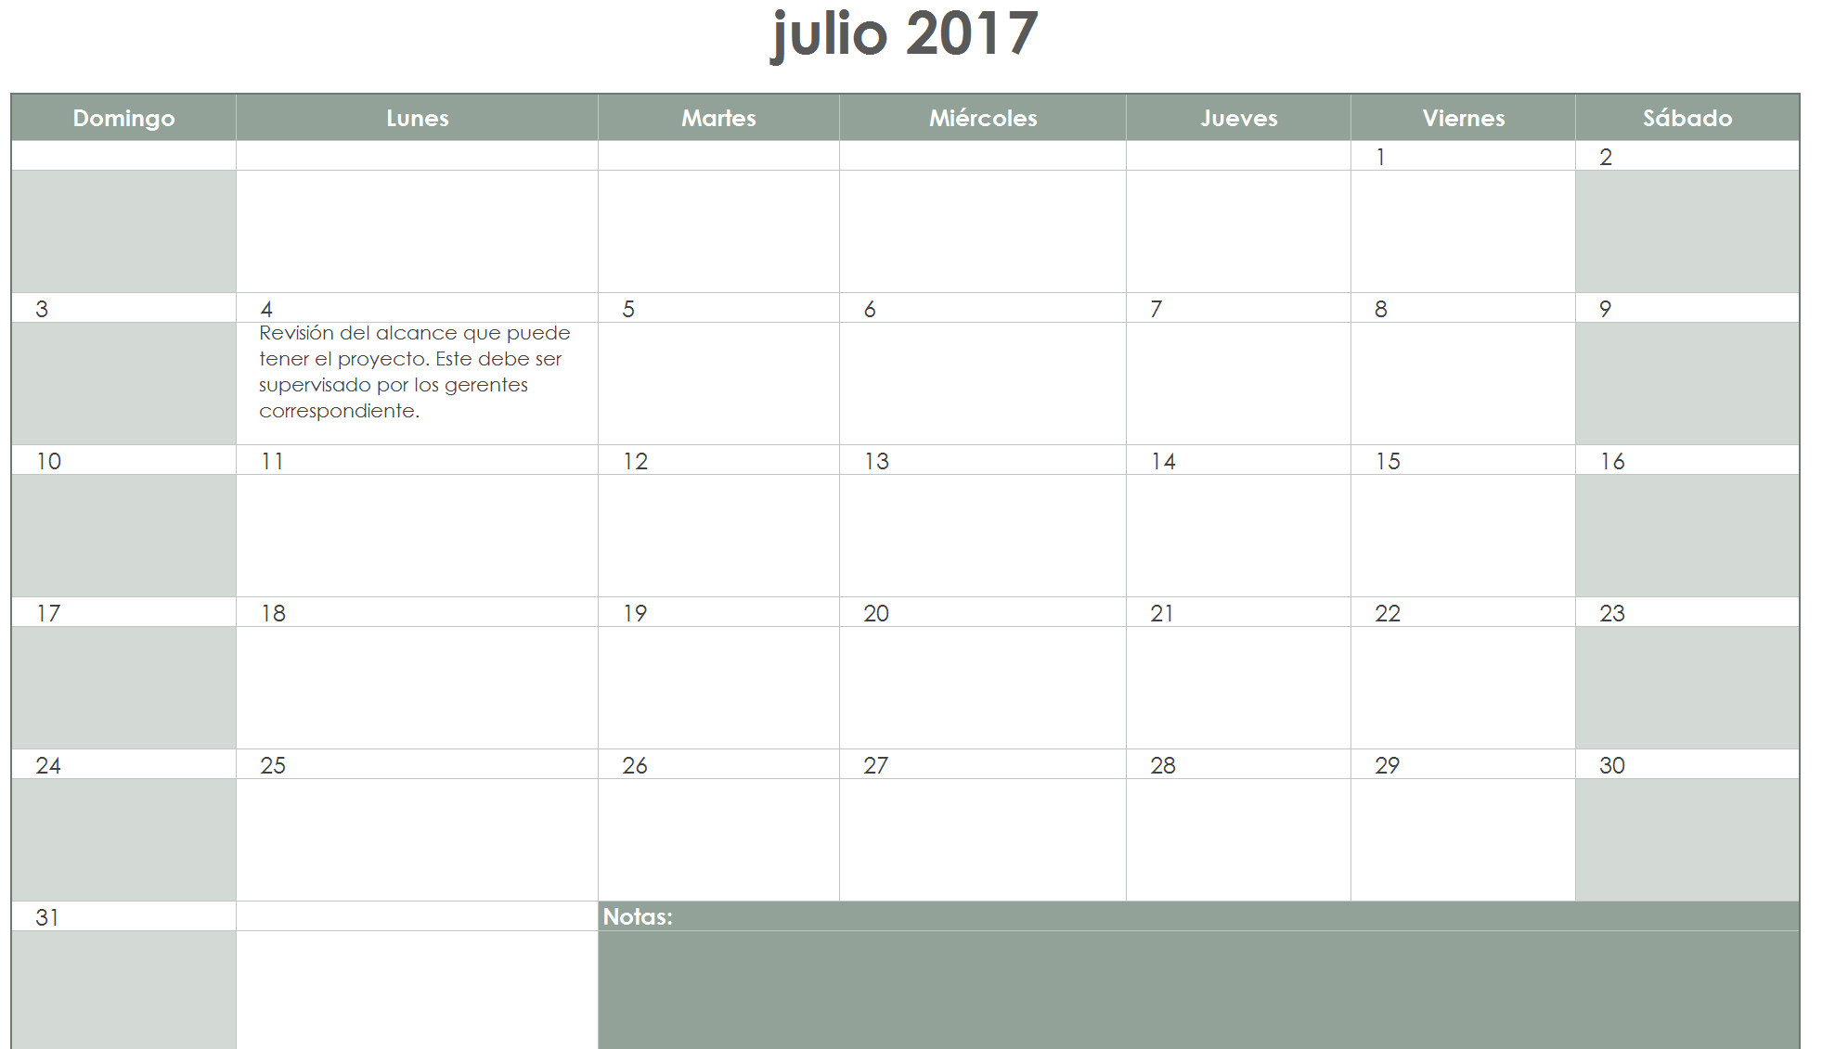

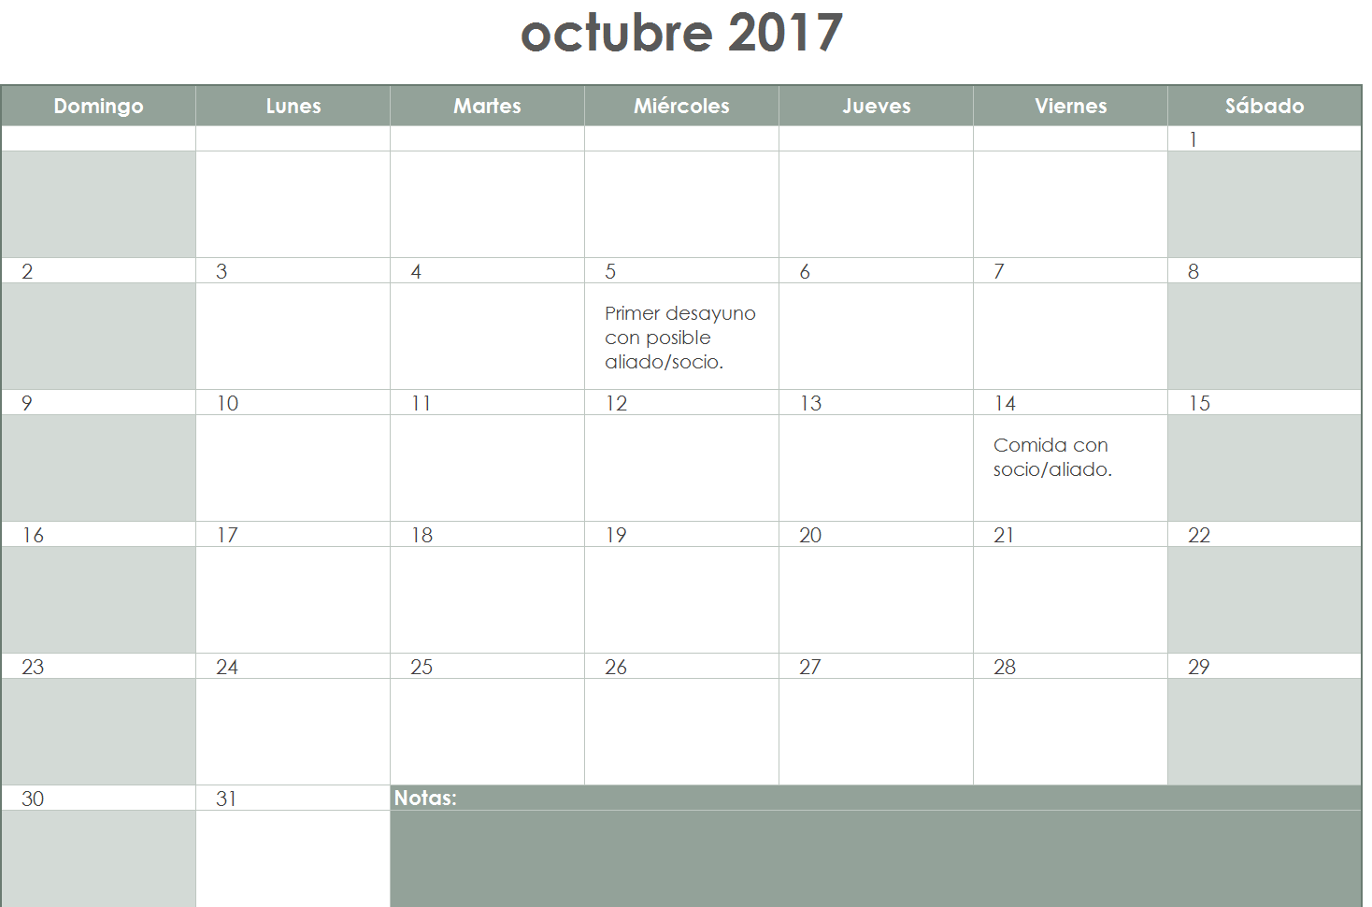
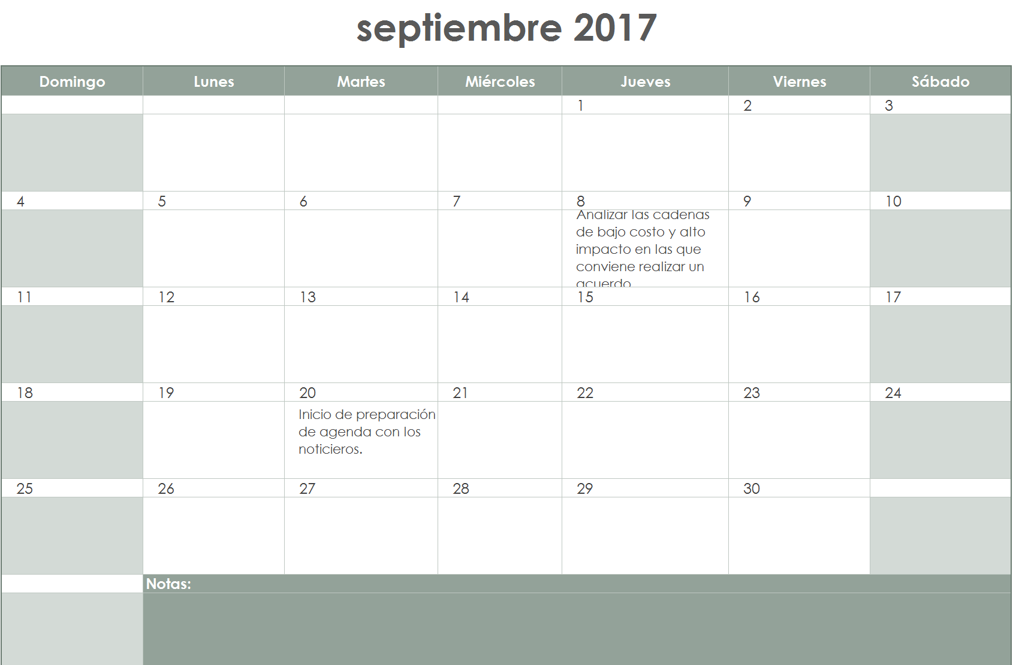

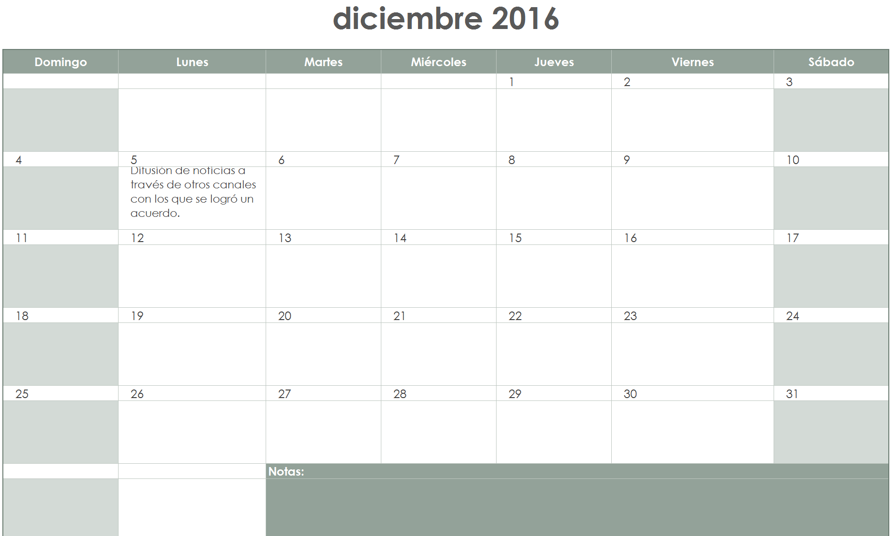


Públicos financieros | Objetivos particulares | Descripción Situación Inicial | Situación deseable
Proveedores | General  Propiciar constantemente una atención especializada ante las necesidades económicas de la organización.  Particular  -Otorgar productos de calidad a precios competitivos a lo largo del año.  -Facilitar la obtención de los productos y servicios necesarios para su funcionamiento.  -Modificar las polìticas de la pàgina web en cuanto a la descripciòn de proveedores  -Cualquier persona que desee convertirse en proveedor estarà familiarizada claramente con el proceso | Óptima  En la página de UNICEF, se encuentran establecidas las políticas para ser un proveedor, así como la característica que estos deben de tener y sobre todo la razón por la cual se necesitan proveedores. | Si bien, la UNICEF tiene políticas y características a seguir, hay mucha apertura en la descripción de los proveedores deseables, por lo que para mejorar el entendimiento y llegar a la situación deseable, se requiere especificar el tipo de proveedores que necesitan y para qué actividades y para esto, es necesario un cambio en la plataforma web.
Medios, acciones y presupuesto (etapa Pre Comunicativa ) | Medios, acciones y presupuesto ( Por emplear) | Calendario de acciones | Criterios de evaluación
Medios  Monitoreo de los proveedores a contactar e interesados  Acciones  Actualización de las especificaciones para ser un proveedor así como de las políticas.  Presupuesto  6,500 dólares. 5,500 para la actualización de la página y 1,000 para la distribución de la información | Medios  Catálogo de proveedores necesarios así como productos y servicios requeridos.  Acciones  - Generaciòn de catàlogo de posibles proveedores (describir productos y servicios necesarios)  - Reprogramación de la página Web que muestre los cambios realizados y resalte las políticas y características  Presupuesto  - 2,500 dólares para el pago de un diseñador.  - 5,000 dòlares para el pago del programador Web. | 08 al 16 de junio  Generación de políticas específicas.  11 de julio  Implementación de políticas en página Web.  01 al 23 de agosto  Dar difusión a las nuevas políticas  30 de septiembre  Analizar los resultados obtenidos a través de gráficas.  03 de octubre  Determinar el impacto de las políticas  01 al 08 de noviembre  Hacer ajustes necesarios a los canales de comunicación y tomar en cuenta canales de contacto. | - Respuesta de potenciales proveedores hacia la nueva plataforma  - Impacto de nueva presentación de las políticas y diseño de página Web a travès de una encuesta y el incremento de proveedores  - Consenso con proveedores actuales  - Propuestas más competitivas por parte de los proveedores
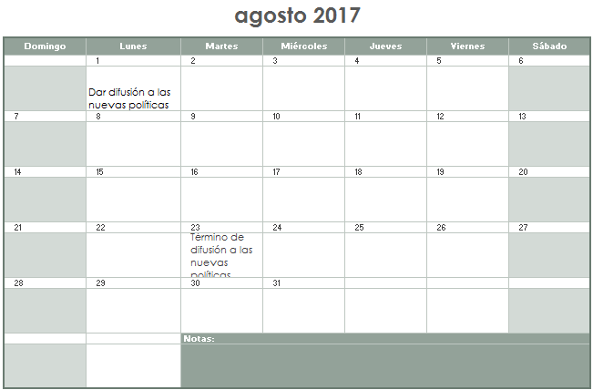
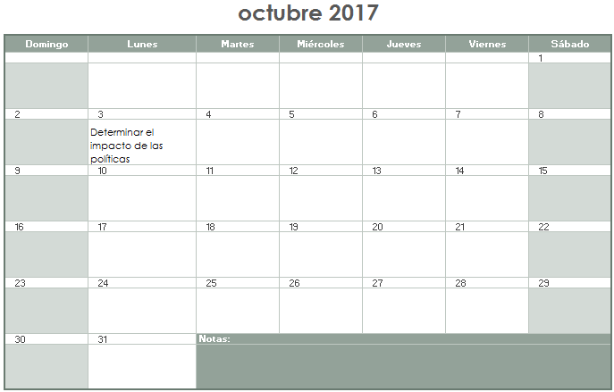
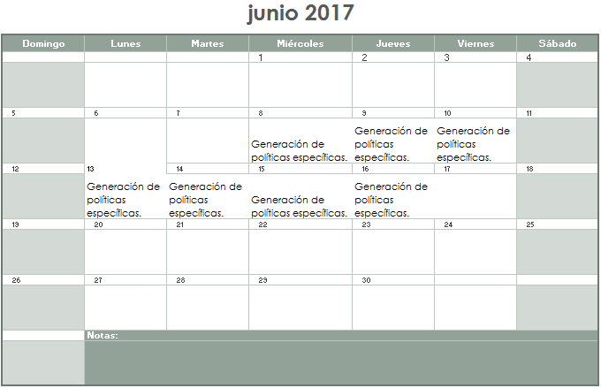
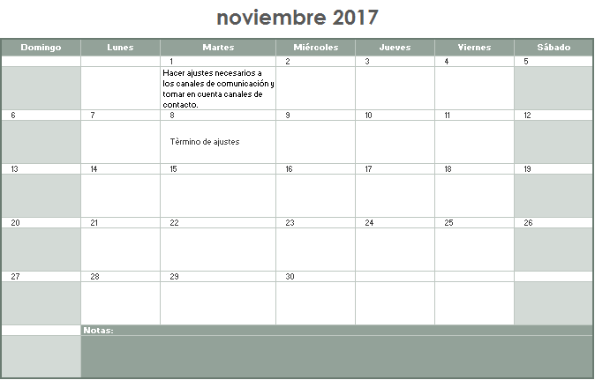
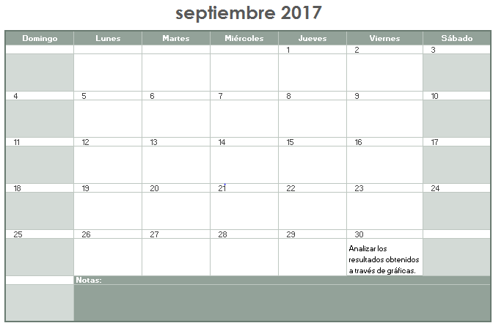
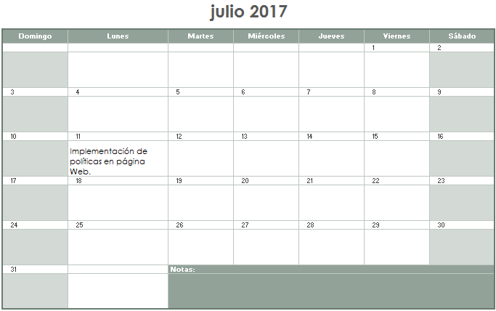

Públicos financieros | Objetivos particulares | Descripción Situación Inicial | Situación deseable
Entidades bancarias | General  Promover el desarrollo sano de del sistema financiero de la organización  Particular  - Realizar una consultoría en estrategia financiera en los primeros 3 meses  - Desarrollo de objetivos financieros en el corto, mediano y largo plazo  - Otorgamiento de cuentas de depósito para los donadores.  - Generación de vínculos con una mayor cantidad de entidades bancarias | Positiva  El vínculo con las entidades bancarias es inevitable y ha estado presente desde los inicios y se ha fortalecido aún más con el aumento de la tecnología pues las transacciones se realizan de forma más fácil gracias a esto, sin embargo, la entidad bancaria con la que UNICEF tiene convenio, no es suficiente puesto que al menos en Mèxico, hay màs de 3 entidades principales y al no haber apertura por parte de la UNICEF al generar màs vìnculos con instituciones financieras, limita el apoyo de los donadores. | Al hacer la investigación de la empresa, se puede notar que son pocas las entidades financieras con las que se tiene alianza, lo que limita al donador puesto que en México, sobre todo, existe mucha la fidelidad a las marcas y las instituciones financieras no son la excepción.  Se deben de generar más vínculos con otras entidades financieras para que haya màs oportunidades para los donadores de ayudar.
Medios, acciones y presupuesto (etapa Pre Comunicativa ) | Medios, acciones y presupuesto ( Por emplear) | Calendario de acciones | Criterios de evaluación
Medios  Analizar la posibilidad de expansión de alianzas.  Acciones  Generar un mayor campo de opciones para los donadores y las instituciones interesadas en ayudar  Presupuesto  7,000 dólares para la promociòn | Medios  Conservación de las alianzas actuales  Acciones  - Analizar el impacto en donadores si esta expansión fuera posible.  - Generación de nuevas alianzas con entidades bancarias  - Beneficio mutuo de las nuevas alianzas.  Presupuesto  10,000 dólares que buscan la difusión, expansión y diseño de herramientas atractivas para el donador y la institución financiera. | 03 al 27 de junio  Búsqueda de potenciales alianzas.  12 al 29 de julio  Generación de negociaciones  26 de agosto  Definición de objetivos, políticas y alcance de las alianzas.  14 de septiembre  Determinar el impacto de las alianzas a los donadores  05 de octubre  Implementación de alianzas  23 de noviembre  Medición de resultados. | - Costos/beneficio  - Apertura de oportunidades para donadores  - Generación de alianzas estratégicas  - Disposición de instituciones financieras a la participación  - Aumento en el número de donadores.
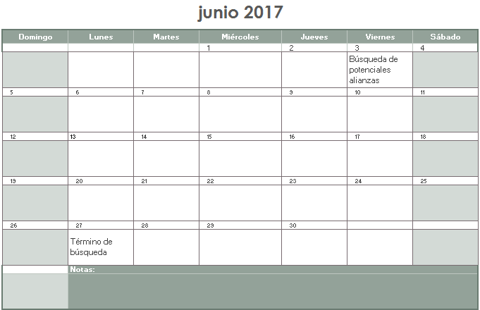
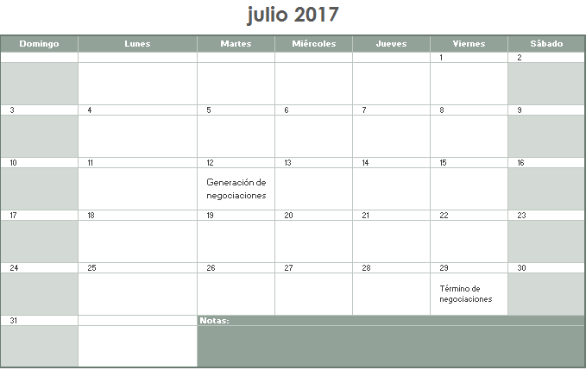

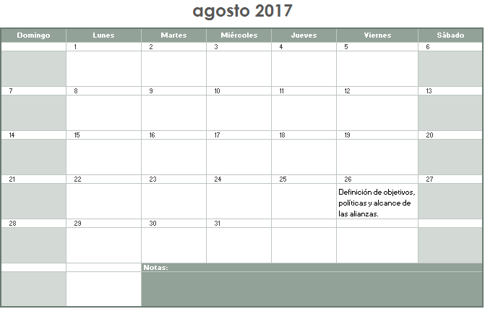
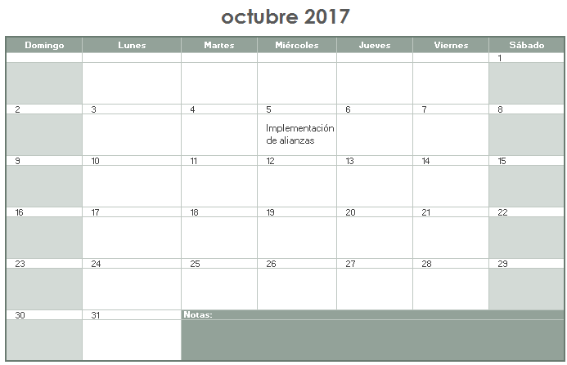
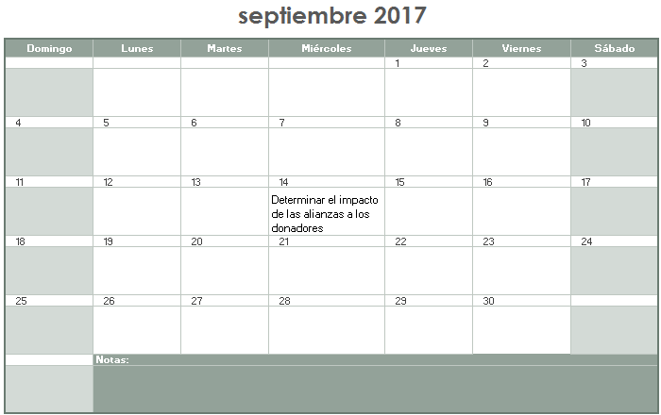
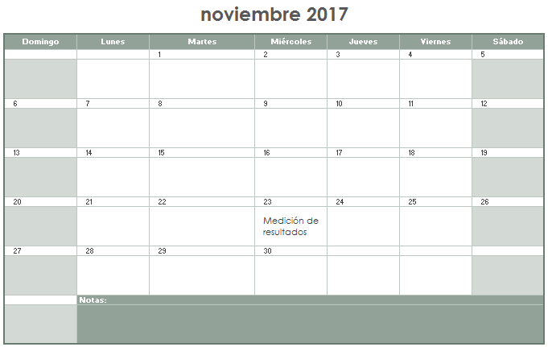
Públicos financieros | Objetivos particulares | Descripción Situación Inicial | Situación deseable
Entidades Gubernamentales | General: es brindar un servicio público que resulta necesario para la ciudadanía,, mediante las dependencias correspondientes.  - Mediante dependencias como la Secretaría de Desarrollo Social generar estrategias erradiquen la violencia infantil.  - Generar comunicados de prevención y la violencia contra niños y adolescente en la República Mexicana.  - Contribuir a mejorar la articulación entre programas y políticas públicas.  - Mejorar la situación nutricional y la seguridad alimentaria de la niñez y adolescencia | Negativa:  Alimentación: Para el 2009 en México se tenían censado 12.8 millones de adolescentes entre 12 y 17 años.  55.2 % de los adolescentes se encuentran en condición de pobreza. Uno de cada cinco reciben ingresos desde sus familias, pero llegan a ser tan bajos que no les alcanza para tener un alimentación mínima considerar normal. | Según el Secretario de Desarrollo Social, Luis Miranda, para agosto de 2017 se pretende abarcar los 32 entidades de la República Mexicana.  Se planea implementar nuevos comedores que sean eficientes y abarcan la alimentación de niños y madres de familia.  Para esta implementación se busca ayuda no solo de la sociedad civil y el gobierno, sino también de empresas.
Medios, acciones y presupuesto (etapa Pre Comunicativa ) | Medios, acciones y presupuesto ( Por emplear) | Calendario de acciones | Criterios de evaluación
Medios: generar nuevos comedores en todas las entidades de la República Mexicana.  Acciones:  Vinculación con empresas del sector alimenticio que propicien el buen uso de los recursos.  Presupuesto:  Para el 2017 se planea que el gobierno, mediante sedesol invierta 208.6 millones de pesos. | Medios: generar para la sociedad joven, en especial los niños una buena alimentación.  Acciones:  - Equipamiento y abasto de Comedores Comunitarios  - Desarrollo de procesos de organización comunitaria.  - Promover la participación ciudadana en los comedores.  Presupuesto: para la implementación de nuevos comedores.  - Para la instalación de comedor nuevo se puede dar hasta $150,000.00 pesos mexicanos.  - De manera mensual se otorgarán $ 61,000.00 para alimentos no perecederos. | 1 al 30 de Junio: solicitud de comedores por parte de la comunidad que se requiere.  10 de julio: se firmarán solicitud firmada por el Comité. que debe estar listo para esta fecha.  20 de julio: Se genera un Acta de Asamble para el expediente el Comedor.  7 de agosto : La Coordinación Estatal verifica de manera física el lugar donde se planea el comedor.  11 de septiembre: se emite licencia para folio del comedor.  16 de octubre: si todo marcha como debe, se genera la aprobación para el comedor.  17 de noviembre: cena de presentación al plan 2018. Donde estará el secretario de Desarrollo Social de la República Mexicana.  11 de diciembre; publicación del presupuesto en el Diario Oficial de la Federación. | - Niños que acuden al comedor por alimentación durante la semana de lunes a viernes.  - Sociedad civil que se involucra en el programa social.  - Disminución de la tasa de desnutrición en niños en la comunidad o zona.  - Cantidad de personas registradas que acuden al comedor de manera semanal.

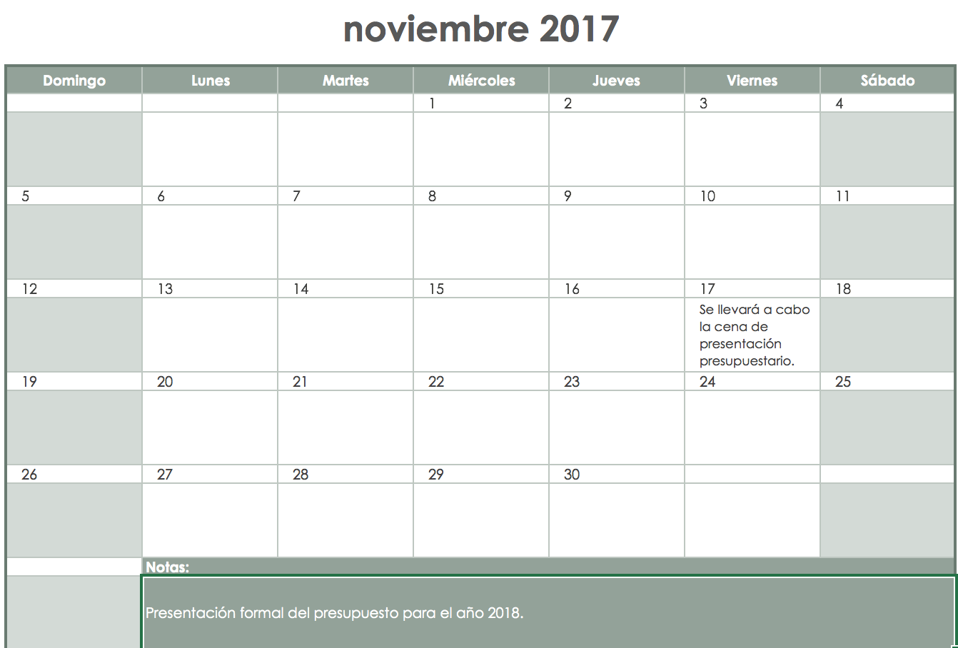
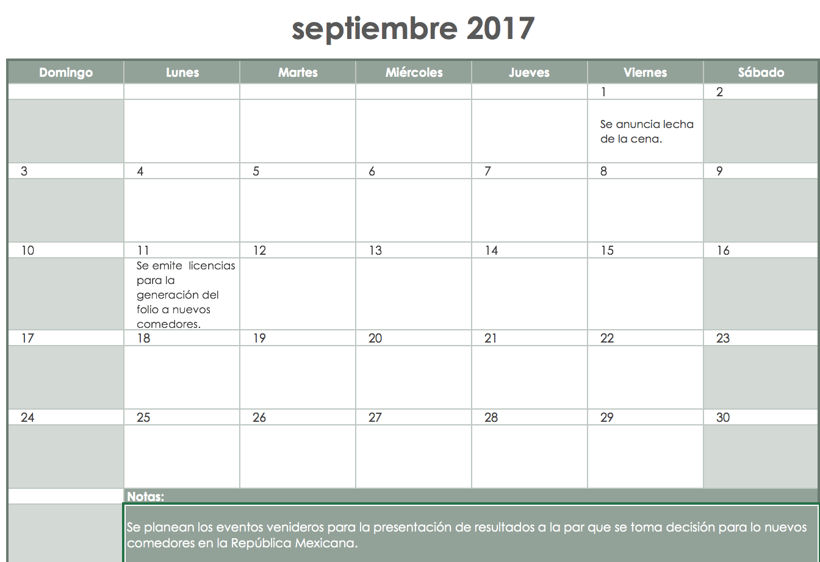
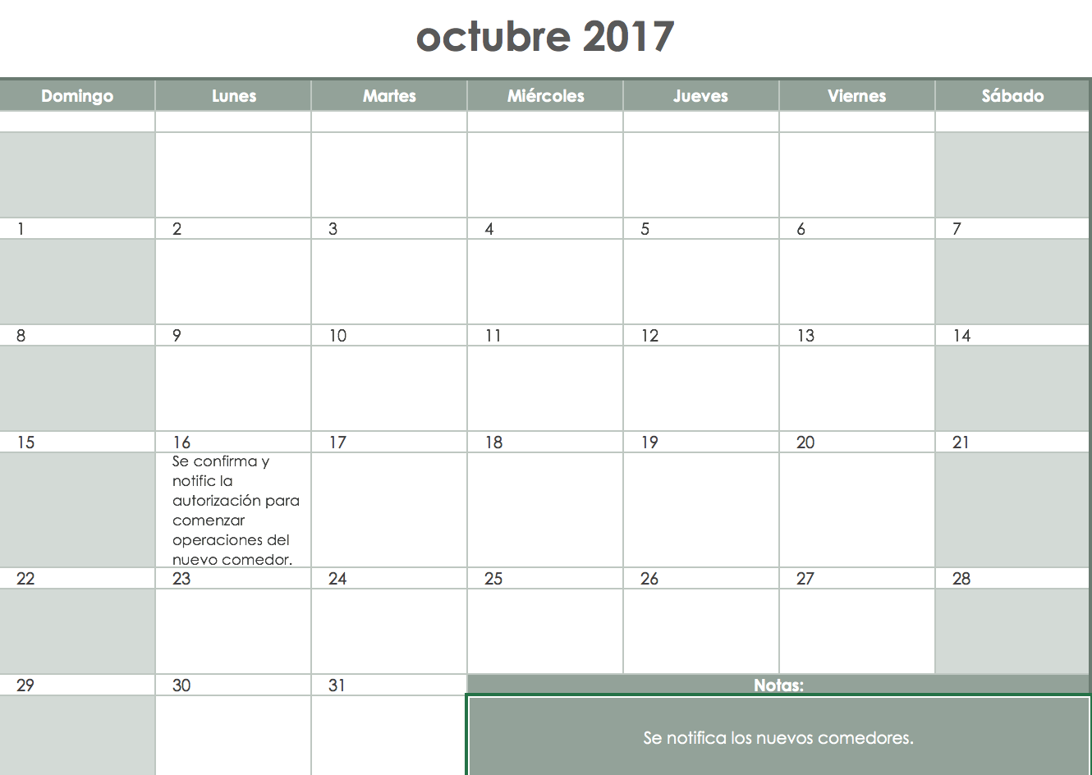
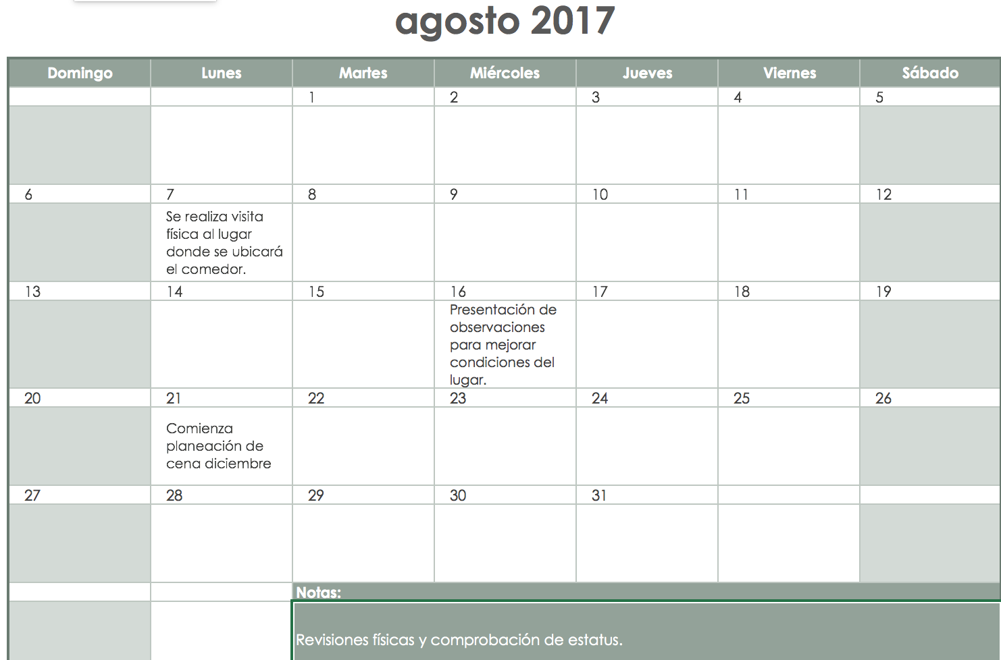
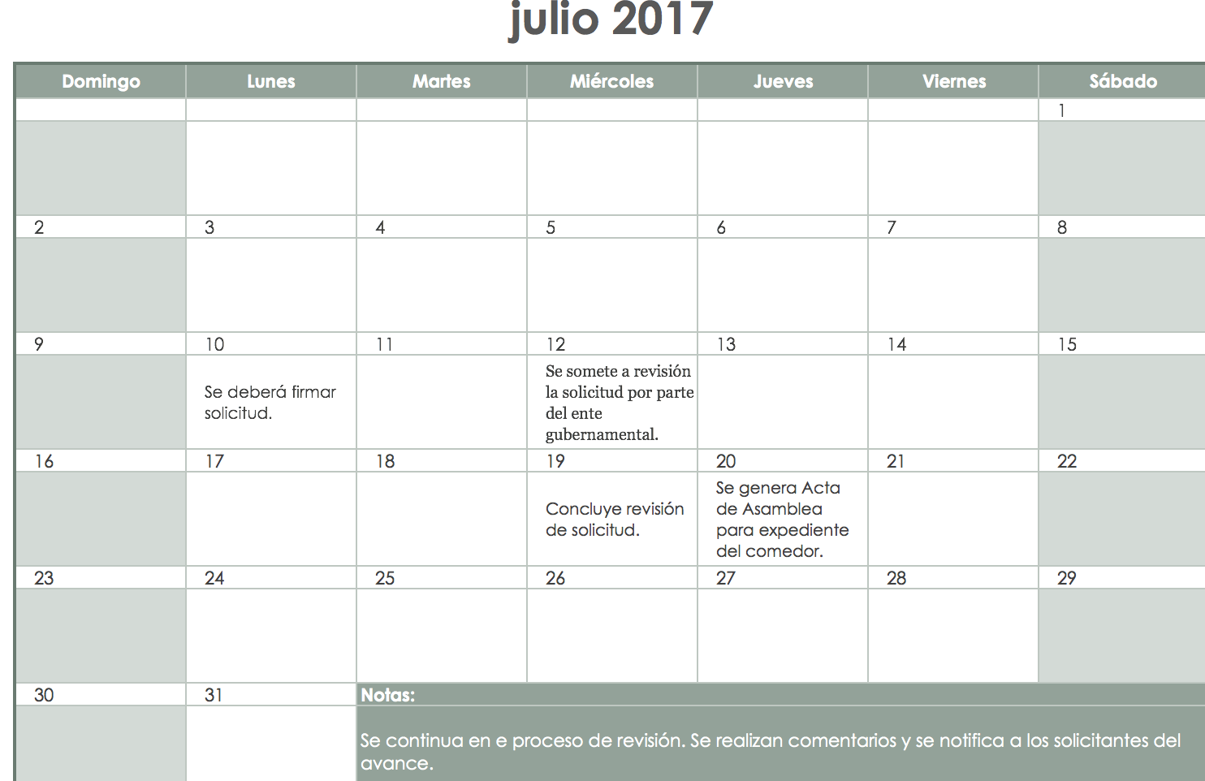
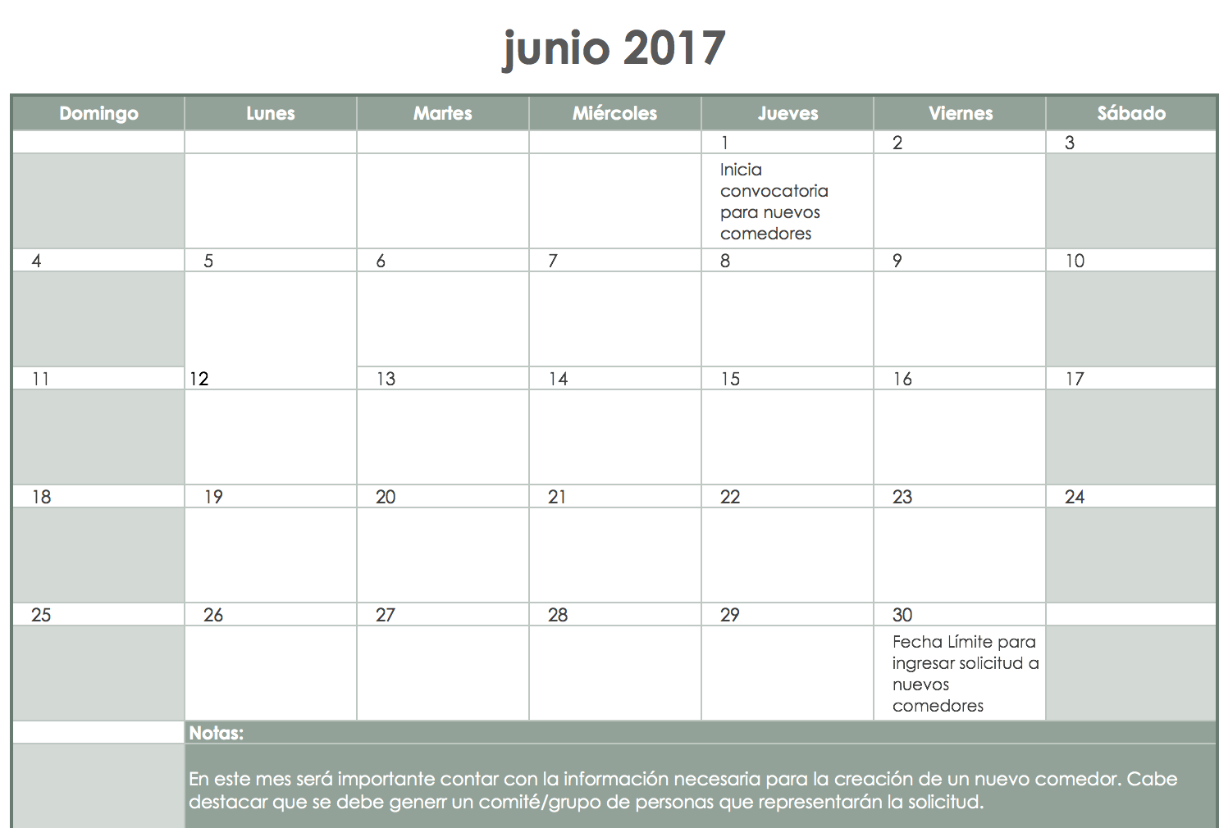

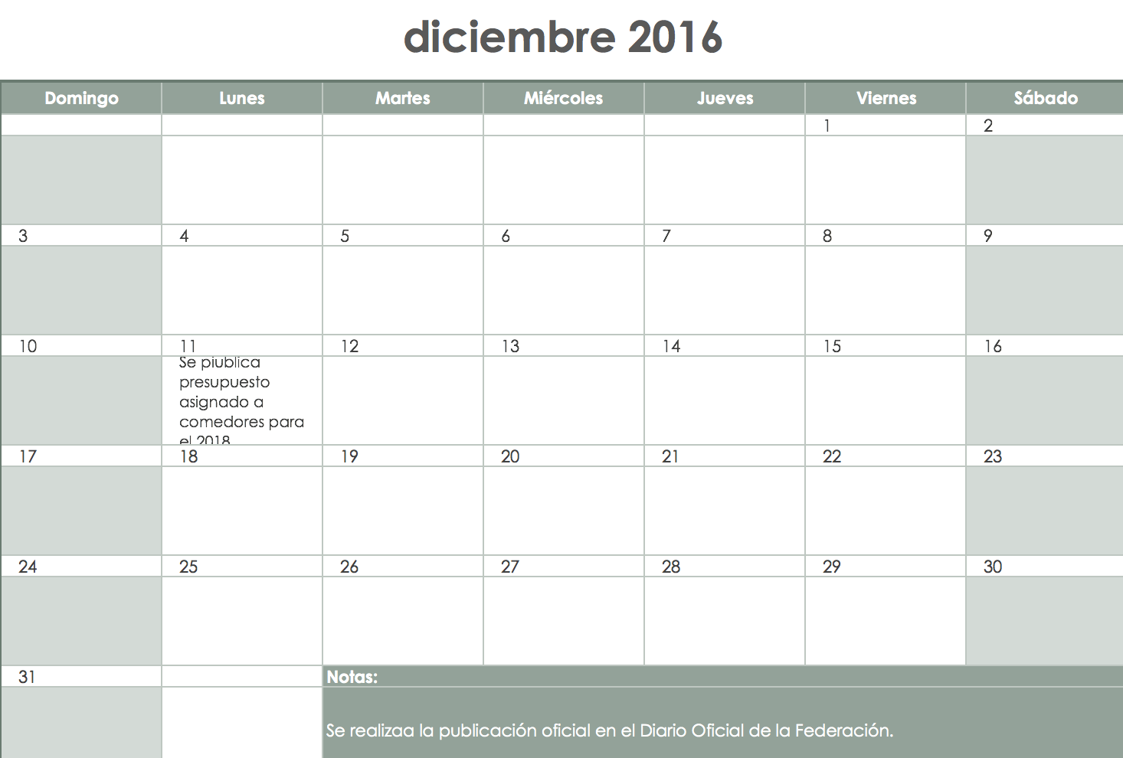

Bibliografía:

SEDESOL. (2015). Firman Sedesol y Unicef plan de trabajo 2015-2016 para garantizar los derechos de la niñez y adolescencia. 8 de junio de 2017, de SEDESOL Sitio web: http://www.gob.mx/sedesol/prensa/firman-sedesol-y-unicef-plan-de-trabajo-2015-2016-para-garantizar-los-derechos-de-la-ninez-y-adolescencia

SEDESOL. (2016). Comedores Comunitarios. 8 de junio de 2017, de SEDESOL Sitio web: http://www.gob.mx/sedesol/prensa/firman-sedesol-y-unicef-plan-de-trabajo-2015-2016-para-garantizar-los-derechos-de-la-ninez-y-adolescencia

SEDESOL. (2016). Lineamientos Específicos del Programa de Comedores Comunitarios para el Ejercicio Fiscal 2016. 8 de junio 2016, de SEDESOL Sitio web: http://www.normateca.sedesol.gob.mx/work/models/NORMATECA/Normateca/1_Menu_Principal/2_Normas/3_Historico/Canceladas/Lineamientos_Prog_Comedores_Comunitarios_200117.pdf

UNICEF. (2017). Sea uno de nuestros proveedores. 08 de junio de 2017. Consultado de https://www.unicef.org/spanish/supply/index_become_a_supplier.html

